**Chương VI: Khúc xạ ánh sáng**.

**Mức độ 1,2 của chủ đề 1(5 câu)**.

1. **(mức độ 1)**Theo định luật khúc xạ thì

**A.** tia khúc xạ và tia tới nằm trong cùng một mặt phẵng.

**B.** góc khúc xạ bao giờ cũng khác 0.

**C.** góc tới tăng bao nhiêu lần thì góc khúc xạ tăng bấy nhiêu lần.

**D.** góc tới luôn luôn lớn hơn góc khúc xạ.

1. **(mức độ 1)** Khi ánh sáng truyền từ môi trường chiết suất lớn sang môi trường có chiết suất nhỏ hơn thì

**A.** không thể có hiện tượng phản xạ toàn phần. **B.** có thể xảy ra hiện tượng phản xạ toàn phần.

**C.** hiện tượng phản xạ toàn phần xảy ra khi góc tới lớn nhất.

**D.** luôn luôn xảy ra hiện tượng phản xạ toàn phần.

1. **(mức độ 1)** Chọn câu ***sai***.

**A.** Chiết suất là đại lượng không có đơn vị.

**B.** Chiết suất tuyệt đối của một môi trường luôn luôn nhỏ hơn 1.

**C.** Chiết suất tuyệt đối của chân không bằng 1.

**D.** Chiết suất tuyệt đối của một môi trường không nhỏ hơn 1.

1. **(mức độ 2)** Tốc độ ánh sáng trong không khí là v1, trong nước là v2. Một tia sáng chiếu từ nước ra ngoài không khí với góc tới là i, có góc khúc xạ là r. Kết luận nào dưới đây là đúng?

**A.** v1 > v2; i > r. **B.** v1 > v2; i < r. **C.** v1 < v2; i > r. **D.** v1 < v2; i < r.

1. **( Mức độ 2)** Chiếu một tia sáng đi từ không khí vào một môi trường có chiết suất n, sao cho tia khúc xạ vuông góc với tia phản xạ. Góc tới i trong trường hợp này được xác định bởi công thức.

**A.** sini = n. **B.** tani = n. **C.** sini = . **D.** tani = .

1. ( Mức độ 1) Với một tia sáng đơn sắc, chiết suất tuyệt đối của nước là n1, của thuỷ tinh là n2. Chiết suất tỉ đối khi tia sáng đó truyền từ nước sang thuỷ tinh là:

**A.** n21 = n1/n2. **B.** n21 = n2/n1. **C.** n21 = n2 – n1. **D.** n12 = n1 – n2.

1. ( Mức độ 2) Chọn câu trả lời **đúng**.

Trong hiện tượng khúc xạ ánh sáng:

**A.** góc khúc xạ luôn bé hơn góc tới. **B.** góc khúc xạ luôn lớn hơn góc tới.

**C.** góc khúc xạ tỉ lệ thuận với góc tới. **D.** góc tới tăng dần thì góc khúc xạ tăng.

1. ( Mức độ 3) Một tia sáng đi từ nước ra không khí thì tia khúc xạ:

**A.** ở phía bên kia của pháp tuyến so với tia tới và gần mặt phân cách hơn tia tới.

**B.** ở cùng phía của pháp tuyến so với tia tới và gần mặt phân cách hơn tia tới.

**C.** ở phía bên kia của pháp tuyến so với tia tới và gần pháp tuyến hơn tia tới.

**D.** ở cùng phía của pháp tuyến so với tia tới và gần pháp tuyến hơn tia tới.

1. ( Mức độ 2)Nhận định nào sau đây về hiện tượng khúc xạ là không đúng

**A.** Tia khúc xạ nằm ở môi trường thứ 2 tiếp giáp với môi trường chứa tia tới.

**B.** Tia khúc xạ nằm trong mặt phẳng chứa tia tới và pháp tuyến.

C Khi góc tới bằng 0, góc khúc xạ cũng bằng 0.

**D.** Góc khúc xạ luôn bằng góc tới.

1. ( Mức độ 1) Chiết suất tuyệt đối của một môi trường là chiết suất tỉ đối của môi trường đó so với

**A.** chính nó. **B.** chân không. **C.** không khí. **D.** nước**.**

1. ( Mức độ 4:) Chiếu một tia sáng đơn sắc đi từ không khí vào môi trường có chiết suất n, sao cho tia phản xạ vuông góc với tia khúc xạ. Khi đó góc tới i được tính theo công thức

**A.** sini = n. **B.** sini = 1/n. **C.** tani = n. **D.** tani = 1/n.

1. ( Mức độ 4) Một bể chứa nước có thành cao 80 (cm) và đáy phẳng dài 120 (cm) và độ cao mực nước trong bể là 60 (cm), chiết suất của nước là 4/3. Ánh nắng chiếu theo phương nghiêng góc 300 so với phương ngang. Độ dài bóng đen ở đáy bể là

**A.** 11,5 (cm). **B.** 34,6 (cm). **C.** 85,8 (cm). **D.** 44,4 (cm).

1. ( Mức độ 3): Một tia sáng truyền từ môi trường n1 vào môi trường n2 dưới góc tới 150 thì góc khúc xạ là 180. Tính góc khúc xạ khi góc tới là 300.

**A.** 47,250. **B.** 36,650. **C.** 51,330. **D.** 58,670.

1. ( Mức độ 2) Một tia sáng truyền từ môi trường trong suốt có chiết suất  vào môi trường có chiết suất  dưới góc tới 30ᵒ. góc khúc xạ là:

**A.** 37,80. **B.** 38,70. **C.** 24,090. **D.** 29,040.

1. ( Mức độ 4) Một tia sáng truyền từ không khí vào môi trường trong suốt có chiết suất  dưới góc tới 60ᵒ. Góc lệch của tia ló so với phương ban đầu của tia tới nhận giá trị nào sau đây:

**A.** 300. **B.** 600. **C.** 450. **D.** 900.

1. ( Mức độ 1) Công thức xác định góc lệch D của tia sáng qua lăng kính là:

**A.** D = i1 + i2 –**A.** **B.** D = i1 – i2 +**A.** **C.** D = i1 – i2 –**A.** **D.** i1 + i2 +**A.**

1. (Mức độ 1) Chiết suất tuyệt đối của môi trường trong suốt là n thì

**A.** n = 1. **B.** n >1. **C.** n < 1. **D.** n > 0.

1. (Mức độ 1) Trong hiện tượng khúc xạ ánh sáng. So với góc tới, góc khúc xạ

**A.** nhỏ hơn. **B.** lớn hơn hoặc bằng. **C.** lớn hơn. **D.** nhỏ hơn hoặc lớn hơn.

1. (Mức độ 2) Một tia sáng truyền từ môi trường này sang môi trường khác dọc theo pháp tuyến của mặt phân cách thì góc khúc xạ là

**A.** 00. **B.** 900.

**C.** bằng igh. **D.** phụ thuộc vào chiết suất hai môi trường.

1. (Mức độ 1) Khi ánh sáng truyền từ môi trường trong suốt (1) sang môi trường trong suốt (2) có chiết suất lần lượt n1 > n2. Góc tới giới hạn phản xạ toàn phần giữa 2 môi trường đó được xác định bởi công thức

**A.** 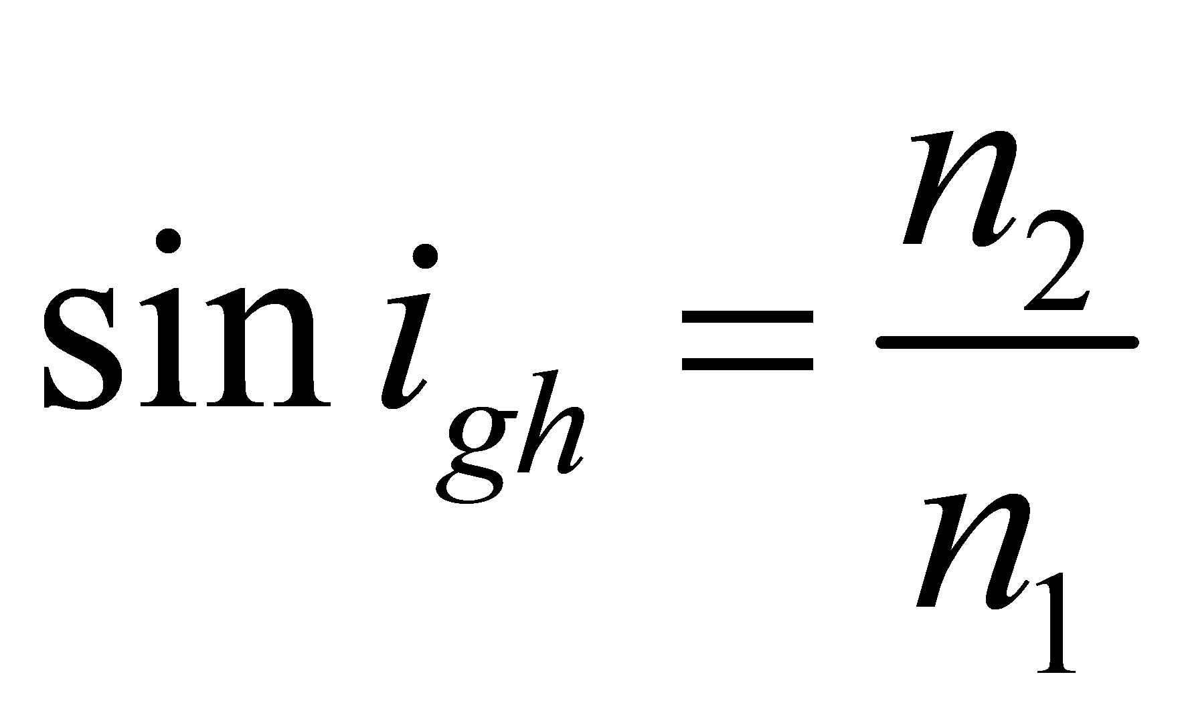. **B.** 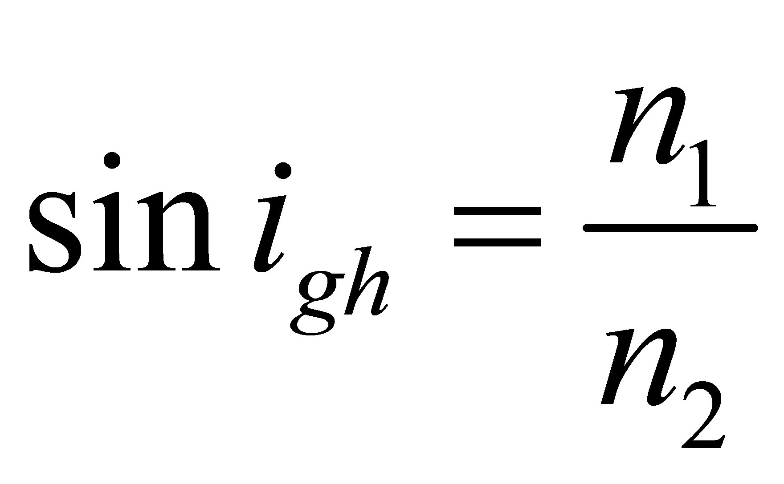. **C.** 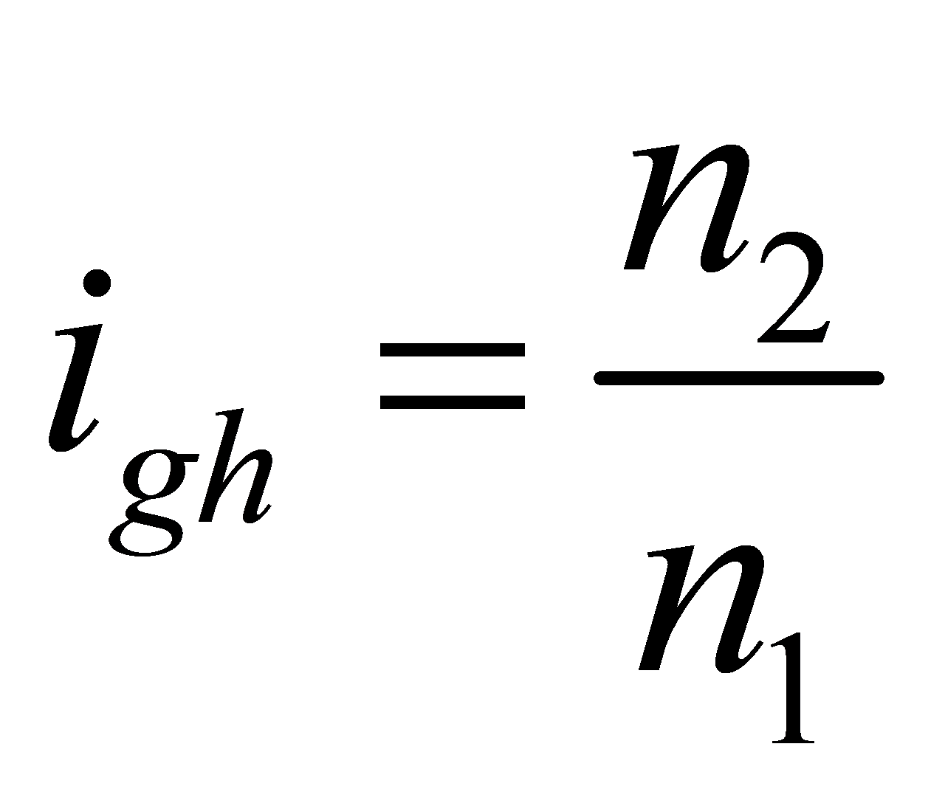. **D.** 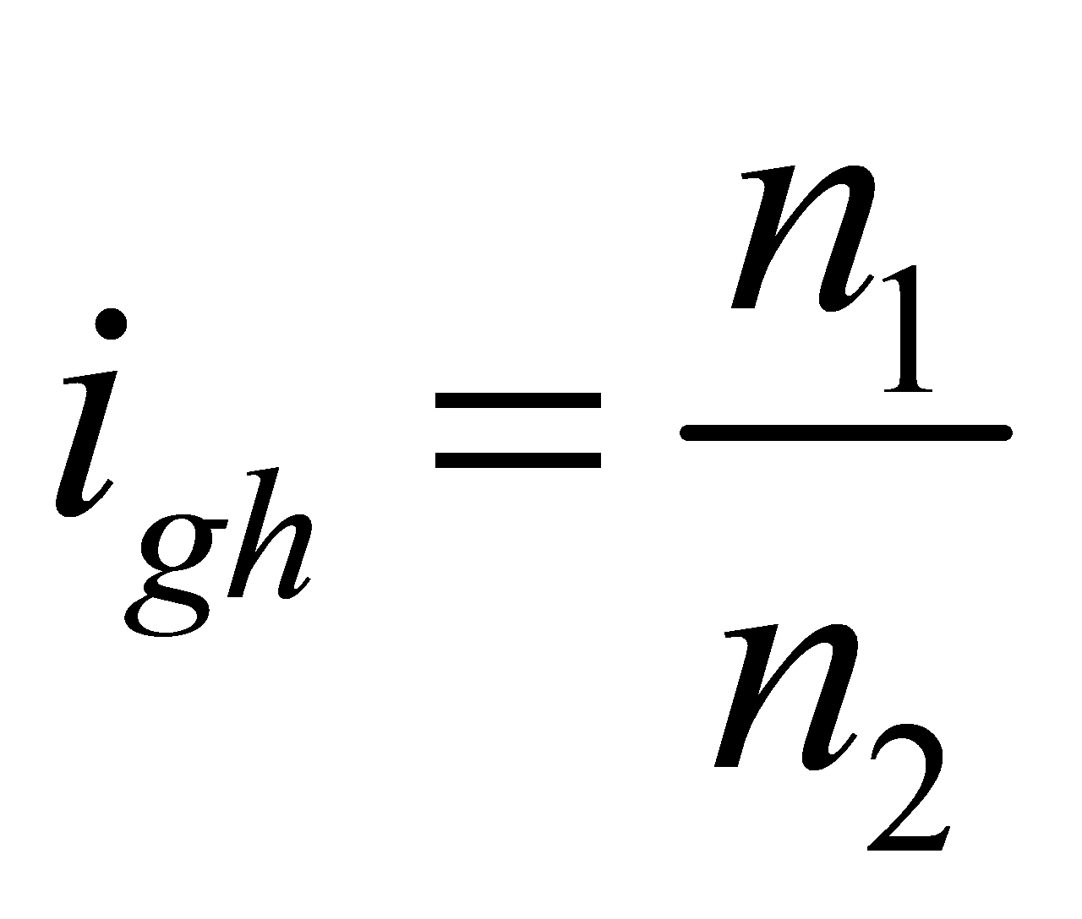.

1. (Mức độ 2) Điều kiện cần để xảy ra hiện tượng phản xạ toàn phần là

**A.** ánh sáng truyền từ chiết quang hơn sang môi trường chiết quang kém hơn.

**B.** ánh sáng truyền từ chiết quang kém sang môi trường chiết quang hơn.

**C.** ánh sáng truyền từ xiên góc từ môi trường này sang môi trường khác.

**D.** ánh sáng truyền từ vuông góc từ môi trường này sang môi trường khác.

1. (Mức độ 3) Cho ánh sáng đơn sắc truyền từ môi trường (1) với vận tốc v1 sang môi trường (2) với vận tốc v2, biết v2 < v1 thì

**A.** i < r. **B.** i > r. **C.** 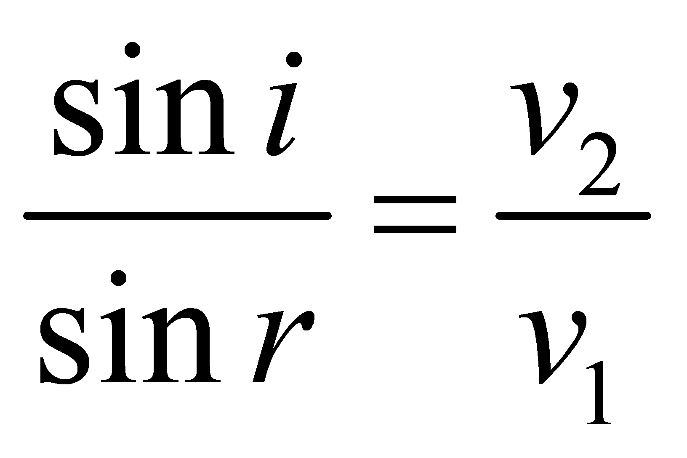. **D.** n2sini = n1sinr.

1. (Mức độ 3) Chiếu tia sáng từ nước ra không khí với góc tới 400 thì góc khúc xạ bằng 600. Chiết suất của nước là

**A.** 0,67. **B.** 1,74. **C.** 1,33. **D.** 1,35.

1. (Mức độ 4) Một người nhìn hòn sỏi ở đáy bể nước, lớp nước trong bể sâu 1,2m biết chiết suất của nước 1,33. Người đó nhìn thấy ảnh của hòn sỏi cách mặt nước

**A.** 1,5m. **B.** 80cm. **C.** 1m. **D.** 90cm.

1. (Mức độ 3) Tia sáng đi từ không khí vào nước trong suốt với góc tới i = 600 thì góc khúc xạ r = 300. Góc tới giới hạn phản xạ toàn phần giữa hai môi trường này là:

**A.** 35015’. **B.** 450. **C.** không xác định. **D.** 48,50.

1. (Mức độ 3) Tia sáng truyền từ nước ra không khí thì có tia khúc xạ và tia phản xạ vuông góc với nhau. Chiết suất của nước là 1,33. Góc khúc xạ của tia sáng là

**A.** 5307’. **B.** 36052’. **C.** 450. **D.** giá trị khác

1. **( Mức độ 1)** Chọn câu *không* đúng.Khi hiện tượng khúc xạ ánh sáng từ không khí vào nước thì.

**A.** góc tới i lớn hơn góc khúc xạ r. **B.** góc tới i bé hơn góc khúc xạ r.

**C.** góc tới i đồng biến góc khúc xạ r. **D.** tỉ số sini với sinr là không đổi.

1. **(Mức độ 1)** Khi hiện tượng khúc xạ ánh sáng từ môi trường trong suốt ra không khí thì

**A.** góc tới i lớn hơn góc khúc xạ r. **B.** góc tới i bé hơn góc khúc xạ r.

**C.** góc tới i nghịch biến góc khúc xạ r. **D.** tỉ số sini với sinr là thay đổi.

1. **(Mức độ 1)** Trong hiện tượng khúc xạ ánh sáng thì

**A.** góc khúc xạ luôn bé hơn góc tới. **B.** góc khúc xạ luôn lớn hơn góc tới.

**C.** góc khúc xạ tỉ lệ thuận với góc tới. **D.** khi góc tới tăng dần thì góc khúc xạ cũng tăng dần.

1. **(Mức độ 1)** Chiết suất tuyệt đối của một môi trường trong suốt truyền ánh sáng

**A.** luôn lớn hơn 1. **B.** luôn nhỏ hơn 1. **C.** luôn bằng 1. **D.** luôn lớn hơn 0.

1. **(Mức độ 3)** Tia sáng đi từ không khí vào chất lỏng trong suốt với góc tới 450 thì góc khúc xạ 300. Góc giới hạn phản xạ toàn phần khi tia sáng truyền từ môi trường đó ra không khí là

**A.** igh = 300. **B.**igh = 600. **C.**igh = 450. **D.**igh = 48,50.

1. **(Mức độ 3)** Một tia sáng từ môi trường trong suốt có chiết suất n1 = √3 vào môi trường có chiết suất n2. Khi tia sáng tới mặt phân cách với góc tới i≥ 600 thì hiện tượng phản xạ toàn phần xảy r**A.** Giá trị của n2 là

**A.** n2 ≥ . **B.** n2 ≤ . **C.** n2 ≥ 1,5. **D.** n2 ≤ 1,5.

1. **(Mức độ 1)** Nếu chiết suất của môi trường chứa tia tới nhỏ hơn chiết suất của môi trường chứa tia khúc xạ thì góc khúc xạ

**A.** luôn nhỏ hơn góc tới. **B.** luôn lớn hơn góc tới.

**C.** luôn bằng góc tới. **D.** có thể lớn hơn hoặc nhỏ hơn góc tới.

1. **(Mức độ 1)** Hiện tượng phản xạ toàn phần là hiện tượng

**A.** ánh sáng bị phản xạ toàn bộ trở lại khi chiếu tới mặt phân cách giữa hai môi trường trong suốt.

**B.** ánh sáng bị phản xạ trở lại khi gặp bề mặt nhẳn.

**C.** ánh sáng bị đổi hướng đột ngột khi truyền tới mặt phân cách giữa hai môi trường trong suốt.

**D.** cường độ ánh sáng bị giảm khi truyền tới mặt phân cách giữa hai môi trường trong suốt.

1. **(Mức độ 1)** Hiện tượng khúc xạ ánh sáng là hiện tượng

**A.** tia sáng truyền theo phương bán kính thì truyền thẳng.

**B.** các tia sáng truyền vuông góc mặt phân cách giữa hai môi trường trong suốt.

**C.** phản xạ toàn bộ tia sáng tới xảy ra ở mặt phân cách giữa hai môi trường trong suốt.

**D.** lệnh phương của các tia sáng khi truyền xuyên góc qua mặt phân cách giữa hai môi trường trong suốt.

1. **(Mức độ 3)** Tia sáng truyền từ thuỷ tinh có chiết suất 3/2 đến mặt phân cách với nước có chiết suất 4/3. Điều kiện của góc tới i để có tia khúc xạ vào trong nước là

**A.** i  62o44’. **B.** i < 62o44’. **C.** i < 41o48’. **D.** i < 48o35’.

ĐÁP ÁN

|  |  |  |  |  |  |  |  |  |  |
| --- | --- | --- | --- | --- | --- | --- | --- | --- | --- |
| 1.B | 2.D | 3.A | 4.A | 5.A | 6.B | 7.D | 8.D | 9.A | 10.B |
| 11.B | 12.B | 13.D | 14.A | 15.C | 16.C | 17.A | 18.A | 19.D | 20.B |